1я младшая группа «Капелька». Воспитатель: Морозова Н.Н.
Неделя «Добра».

Доброта вечна, как мир. Добро – это, прежде всего , счастье всех людей. Добро рождается от любви к своей семье, к своему дому, к своему краю. Посмотреть добрыми глазами. Выслушать. Помочь советом, делом.
Рассказала детям о Весенней неделе добра и предложила ребятам делать в эти дни ,что то хорошее.
Дети охотно участвовали в разговоре, совместно приводили примеры, какие добрые поступки они совершают - дома, в детском саду, во дворе, разъяснили понимание значения слова «Добро».
Заучили волшебные слова (здравствуйте, желаю удачи, простите, извините, благодарю, очень приятно, всего вам доброго, спасибо, пожалуйста и т.д. )
Учили поговорки о добре: « Доброта от холода согреет», «Доброта, как солнце греет», «Доброе слово и кошке в радость», «Доброта приносит людям радость».
Играли в игру « Хорошие поступки» по набору картинок, обсуждали каждую ситуацию .
Для своих родителей сделали подарки «сердце» и в конце дня подарили .

Для своих родителей сделали подарки «сердечко»
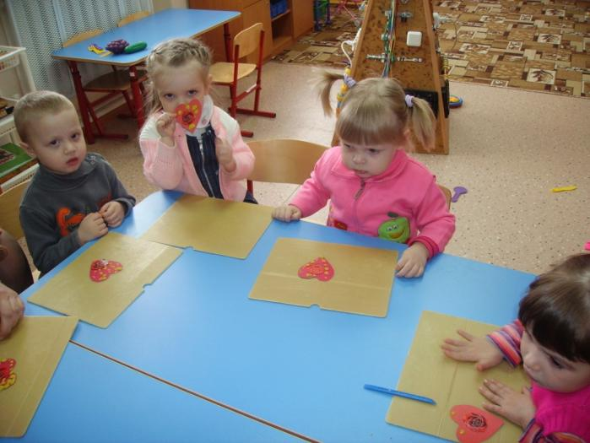

Вот такие работы у нас получились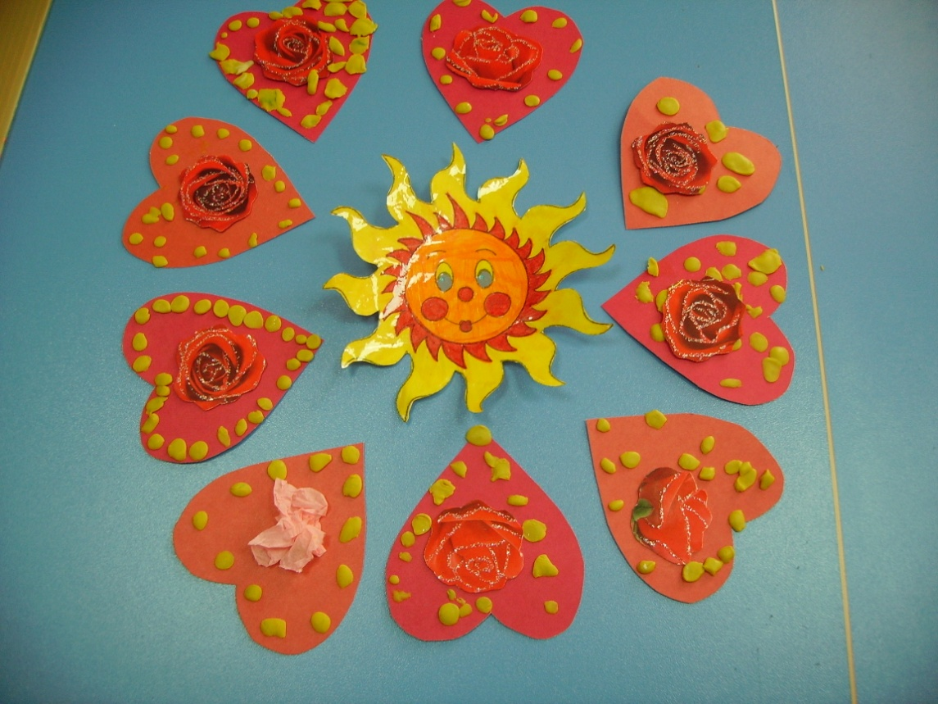

Вечером подарили сердечки мамам.
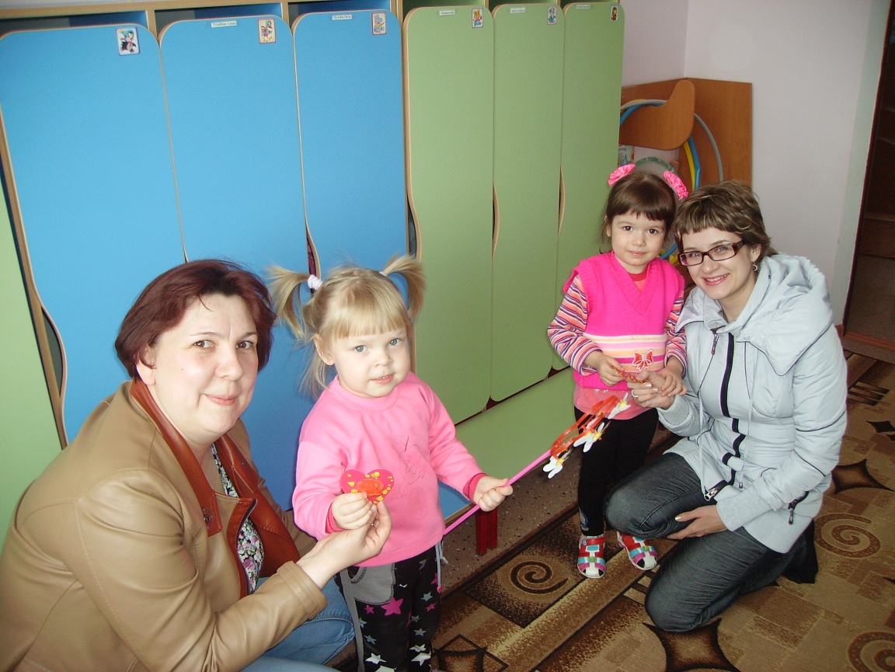

Родители убрали сухой мусор после зимы.
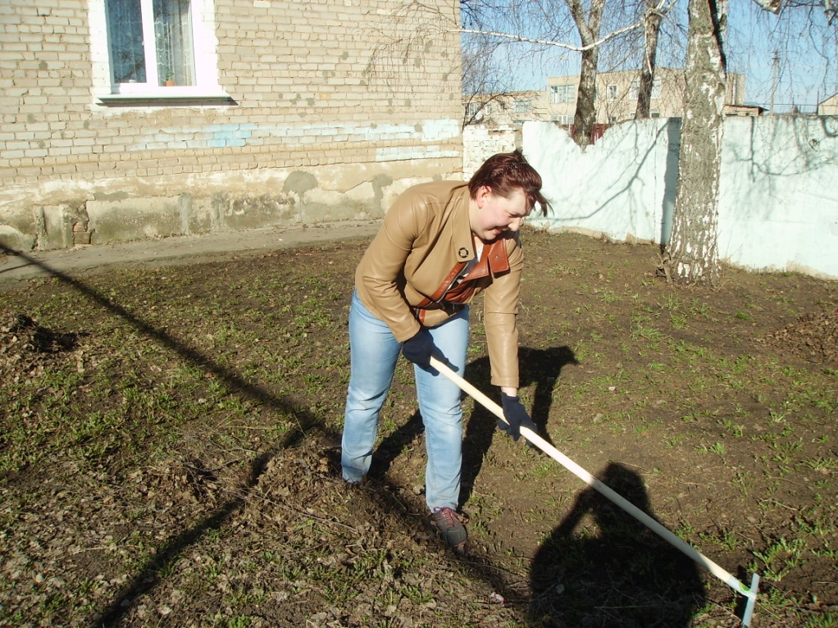

Помыли оборудование на игровой площадке.

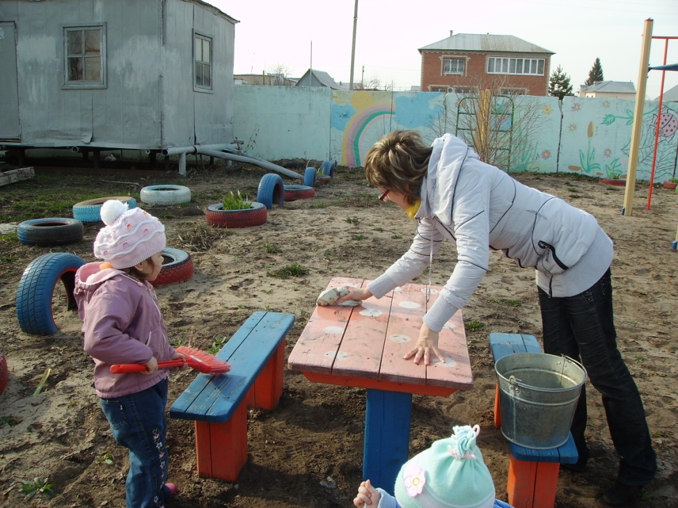

Обновили (покрасили оборудование)на участке

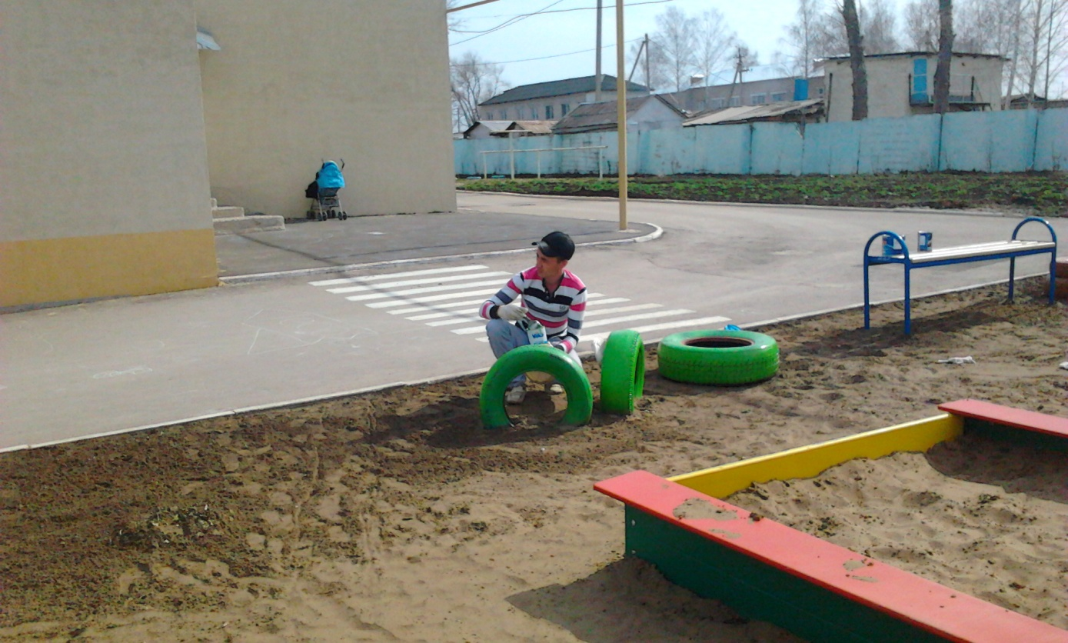

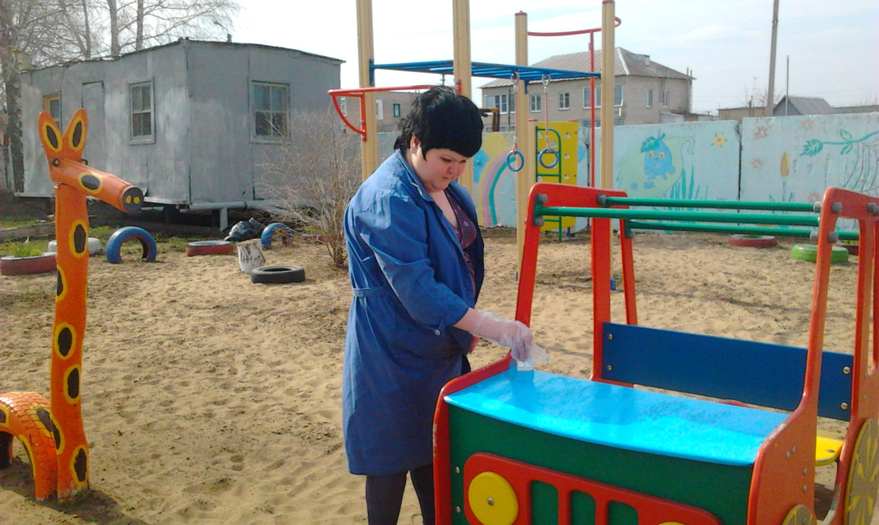

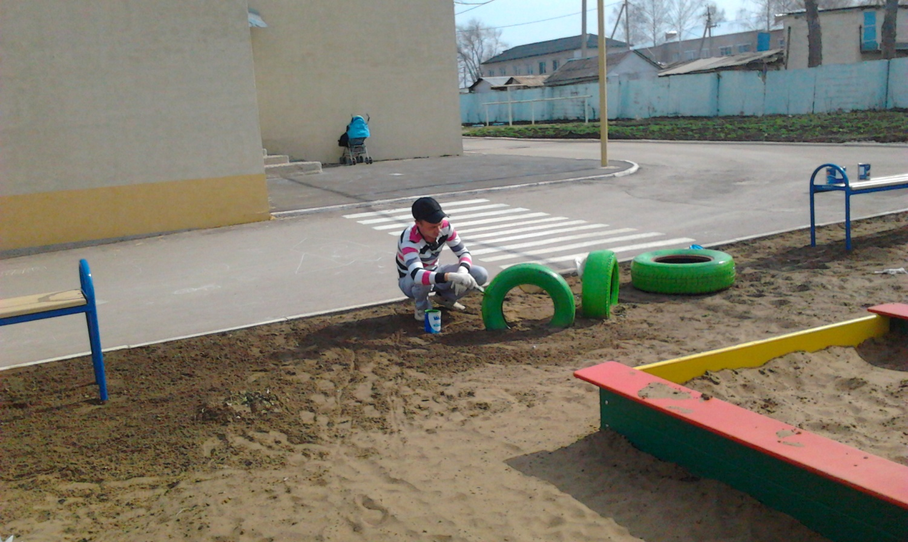

Изготовили «Цветок Добра». Дети совместно с воспитателем сделали цветок , лепестки которого, дети закрашивали сами. И на каждом лепестке родители написали пожелания добра и мира.

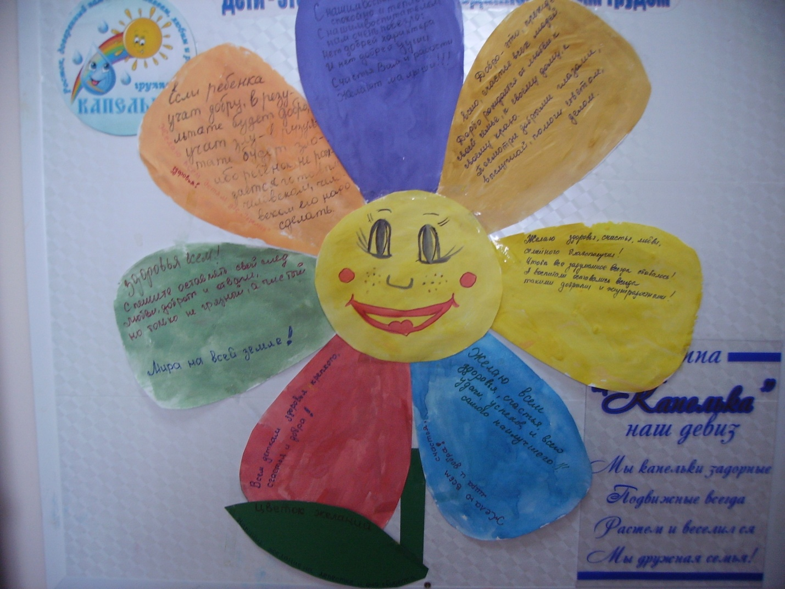

В заключение недели посмотрели всеми любимый мультфильм про кота Леопольда, девиз которого: «Ребята, давайте жить дружно!», а жить дружно, значит жить в « Стране Добра».

